Лекция № 7 Основные требования к системам водоснабжения многоквартирных домов
СП 54.13330.2016 – документ, определяющий главные требования ко всем инженерным системам вновь строящихся и реконструируемых жилых зданий многоквартирного типа (высота до 75 м). Согласно ему, в домах должны быть предусмотрены:
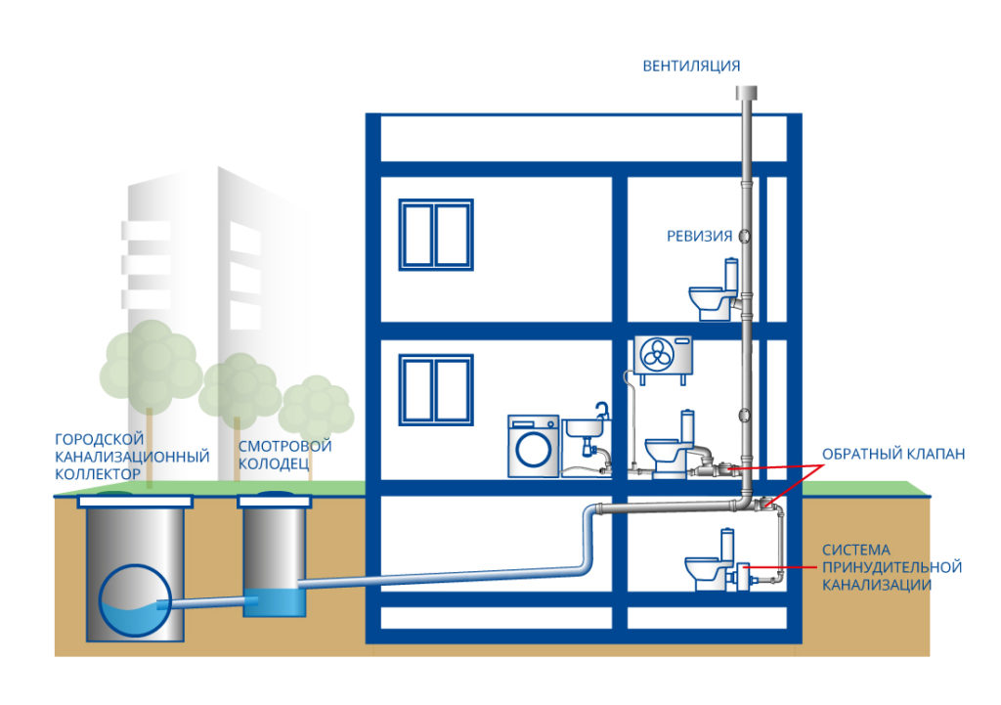
- хозяйственно-питьевое водоснабжение;
- горячее водоснабжение;
- противопожарный водопровод.
Хозяйственно-питьевое водоснабжение преимущественно организуется от централизованной сети того населенного пункта, в котором находится здание. В местах без централизованного водообеспечения разрешается создать индивидуальные или коллективные источники питьевой воды из водоемов или подземных горизонтов, но только для 1-2-этажных строений.
Свод правил определяет, что системы горячего водоснабжения должны иметь автоматическое или ручное регулирование. Это относится к следующим группам зданий:
Согласно СП 54.13330.2016 холодное и горячее водоснабжение в многоквартирных домах должны предусматриваться в соответствии с СП 30.13330 и СП 31.13330. Эти своды правил определяют ключевые нюансы, которых необходимо придерживаться при устройстве водопроводов. Наиболее важные среди них:
- в жилых зданиях с количеством квартир более 400 должно предусматриваться два ввода холодной воды;
- при наличии двух вводов может возникать необходимость в повышении давления воды, поэтому их объединение следует выполнять до насосов;
- разводящие сети внутреннего водопровода могут прокладываться на технических этажах, чердаках, в подвалах или подпольях;
- стояки, вводы воды, измерительные приборы, арматура и регуляторы могут прокладываться в коммуникационных шахтах или специальных шкафчиках с возможностью быстрого доступа для ремонта;
- в зданиях высотой более 4 этажей водоразборные стояки горячего водопровода необходимо соединять с помощью кольцующих перемычек в секционные узлы по специальной схеме (объединяются по 3-7 стояков).
Кроме того, указанные СП регламентируют расчетный расход воды, источники водоснабжения, параметры воды (качество, температура, чистота), схемы прокладки горячих и холодных водопроводов, порядок подбора инженерного оборудования для устройства сети, включая трубы, арматуру и измерительные приборы водопотребления.
Водопровод в многоквартирном доме должен удовлетворять требованиям смежных стандартов, среди которых:
- СП 73.13330.2016;
- СанПиН 2.1.2.2645-10;
- СП 131.13330.2018;
- СП 118.13330.2012;
- ГОСТ 25151-82;
- ГОСТ Р 50193.1-92 и другие.
Водоснабжение многоквартирного дома должно соответствовать всем требованиям, указанным в действующих нормативно-правовых актах, строительных правилах и государственных стандартах. За правонарушения в области строительства и реконструкции жилых домов предусмотрена административная ответственность по КоАП РФ.
При умышленном использовании некачественных или неразрешенных материалов (изделий) виновные лица обязаны выплатить штраф (до 300 тыс. руб.). В случае, если были произведены действия, которые негативно повлияли на конструктивные или другие характеристики надежности и безопасности многоквартирных зданий, то последуют более серьезные санкции – большие штрафы или административное приостановление деятельности на определенный срок.

Проектирование водоснабжения в многоквартирном доме
Системы водопровода горячей и холодной воды в многоквартирных зданиях проектируются в соответствии с СП 30.13330.2016 и СП 31.13330.2012. Свод правил определяет 3 ключевых особенности сетей водоснабжения подобных домов:
- подключение к магистральной сети;
- разводка труб на дом (наружный водопровод);
- разводка труб по квартирам (внутренний водопровод).
Согласно нормам сети холодной воды принимаются:
- тупиковыми;
- кольцевыми или с закольцованными вводами;
- кольцевыми при совмещенном хозяйственно-противопожарном водопроводе в домах на 6 этажей и выше.
Сети горячей воды проектируются таким же образом, но с обязательным применением мероприятий по компенсации температурного изменения длины труб.
Проектирование водопровода начинается с постановки технического задания, которое опирается на уже существующие условия, связанные с объектом. Это расположение, площадь и этажность здания, а также количество квартир. На основании полученных данных:
- Определяется способ подключения многоквартирного дома к источнику воды (централизованный или автономный).
- Разрабатывается схема наружного и внутреннего водопровода, планируется аварийное (противопожарное) обеспечение здания.
- Подбираются материалы, трубы, арматура и другие инженерные коммуникации.
После подготовки спецификаций на материалы и технику формируется технико-экономическое обоснование. Документ содержит пояснения, согласно которому выбранные трубы, крепежи и сантехника являются оптимальным решением для данного здания.
Статистика последних лет показывает тенденцию к использованию современных материалов при устройстве водопроводов, особенно в отношении новых и модернизируемых многоквартирных зданий. Повышенным спросом пользуются пластиковые трубы, так как такая продукция обладает хорошим набором эксплуатационных качеств, недорого стоит.
Монтажная схема – документ, который утверждается по результатам проведенного проектирования. Она служит детальным руководством по устройству водоснабжения в доме, поэтому может использоваться как инструкция для дальнейших работ.

Монтаж водопровода в многоквартирном доме
Порядок устройства внутренних систем водоснабжения определен СП 73.13330.2016, монтажной схемой и инструкциями заводов-производителей техники и материалов.

Общие правила и алгоритм монтажа

Как устроена канализационная сеть многоквартирного дома
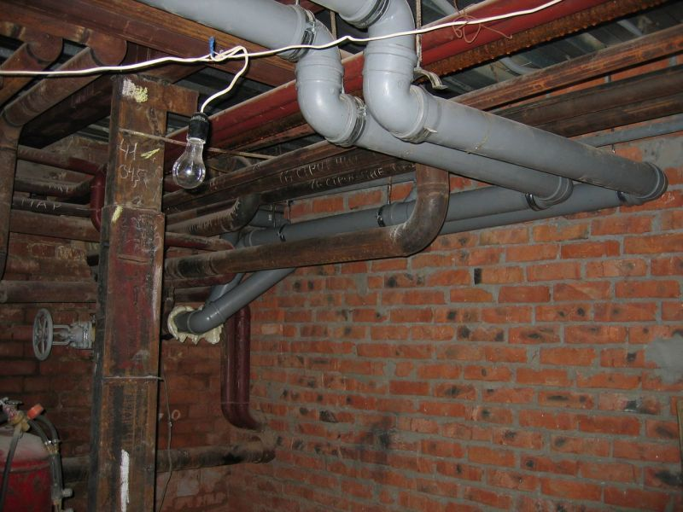
Внутренние инженерные системы зданий, как правило, монтируются индустриальным методом при захватке (строительной готовности) в объеме:
- отдельного здания, секции или ряда секций в домах высотой до 5 этажей;
- 5 этажей одной или ряда секций в домах высотой более 5 этажей.
Последовательность устройства водопровода определяется монтажной схемой. Обычно алгоритм предполагает выполнение следующих этапов:
- Подготовка креплений для фиксации трубопроводов в отведенных для них местах, прокладка труб.
- Предварительное тестирование системы.
- Работы по гидроизоляции перекрытий.
- Поквартирная установка крепежей под сантехнику, монтаж потребителей воды (умывальников, унитазов, ванн).
- Установка водозаборной арматуры.
- Монтаж водоизмерительной аппаратуры.
- Промывка системы водой.
При осуществлении заготовительных, монтажно-сборочных, испытательных и пусконаладочных работ следует придерживаться рекомендаций СП 73.13330.2016.

Элементы водоснабжения многоквартирного дома
Согласно СП 30.13330.2016 хозяйственно-питьевые, горячие и противопожарные водопроводные сети в многоквартирных домах включают:
- вводы в здание;
- разводящую сеть (трубопроводы);
- стояки;
- узлы учета потребления воды;
- поквартирные подводки к сантехническим приборам и обслуживающему оборудованию;
- арматуру.
При устройстве сетей водоснабжения в многоквартирных домах разрешено использовать только ту продукцию, которая соответствует действующим законодательным нормам в разрезе санитарии, гигиены и пожарной безопасности. Недопустимо прокладывать водопроводы трубами, не прошедшими государственную регистрацию и проверку на качество.
В качестве подтверждения выступают:
- сертификаты соответствия;
- свидетельство о гос. регистрации;
- санитарно-эпидемиологическое заключение.
Элементы наружного водопровода представлены в СП 31.13330.2012.

